**Дизайн-проект фирменного стиля рыбной фабрики**

**Диплом**

**Содержание**

Введение

Глава 1. Теория и история фирменного стиля комбинатов рыбной продукции

История создания фирменного стиля комбинатов рыбной продукции

Фирменный стиль рыбных комбинатов и их особенности

Глава 2 Разработка фирменного стиля рыбной фабрики «Морские дары»

Создание логотипа рыбной фабрики «Морские дары»

Разработка основных элементов фирменного стиля фабрики «Морские дары»

Заключение

Список используемых источников

|  |
| --- |
| [Вернуться в библиотеку по экономике и праву: учебники, дипломы, диссертации](http://учебники.информ2000.рф/index.shtml)  [Рерайт текстов и уникализация 90 %](http://учебники.информ2000.рф/rerait-diplom.shtml)  [Написание по заказу контрольных, дипломов, диссертаций. . .](http://учебники.информ2000.рф/napisat-diplom.shtml) |

**Введение**

В настоящее время на рынке труда имеется большое количество компаний, занимающихся добычей и переработкой ценных промысловых рыб и морепродуктов, появляется и большое количество новых фирм, в экономике идет процесс укрупнения сильных компаний и вливания мелких фирм в более крупные. Чтобы выжить в условиях жесткой конкуренции, преодолеть существующие трудности в рыбной отрасли, обеспечить достаточную прибыль, производителям необходимо целенаправленно информировать население о качестве и преимуществах выпускаемой ими продукции. Здесь на помощь приходит графический дизайн, который приобретает все большее значение в жизни человека: покупатели получают возможность ориентироваться среди огромного количества товаров и услуг, с одной стороны, и удачный выбор фирменного стиля обеспечивает успех и достойное место компании на рынке, являясь одним из условий получения прибыли, с другой. Решением сложной задачи создания индивидуального облика компании, который выделит ее среди других, занимаются, прежде всего, дизайнеры. Предприятиям необходимо создать свой визуальный образ, который обеспечивается фирменным стилем.

Из всего вышесказанного можно сделать вывод, что фирменный стиль играет очень важную роль в жизни компании, выделяя ее среди других, выпускающих аналогичную продукцию. **Актуальность** выбранной темы дипломной работы обусловлена тем, что для выживания в условиях жесткой конкуренции предприятия должны заниматься разработкой собственного фирменного стиля.

**Проблемой** данной работы является обобщение вопросов создания фирменного стиля и, в частности, разработка фирменного стиля рыбной фабрики «Морские дары».

**Цель работы -** создание фирменного стиля рыбной фабрики «Морские дары».

Для достижения поставленной цели необходимо решить следующие

**задачи**:

1. изучить литературу и проследить историю создания фирменного стиля комбинатов рыбной продукции;

2. исследовать вопросы создания фирменного стиля (логотипа), используя различные литературные источники и провести анализ подхода разных авторов к данному вопросу;

3. рассмотреть фирменный стиль рыбных комбинатов и их особенности на конкретных примерах;

4. разработать фирменный стиль фабрики «Морские дары», при этом создать логотип и элементы фирменного стиля предприятия;

5. сформулировать выводы в результате проведенной работы и сделать оценку полученных результатов.

**Объектом** данного исследования является процесс создания фирменного стиля комбинатов рыбной продукции.

**Предметом исследования** - разработка логотипа и фирменного стиля рыбной фабрики «Морские дары».

**Гипотеза** исследования будет верной при выполнении следующих условий:

- создание логотипа фабрики, отвечающего современным требованиям;

- разработка основных носителей фирменного стиля, способных выделить компанию среди других.

Для выполнения поставленных задач будут использованы определенные методы исследования:

1. методы сравнительного анализа представленных аналогов в области проблемы исследования;

2. методы теоретического исследования литературы в данной проблеме;

3. метод анализа в историческом аспекте, при этом проследить историю создания фирменного стиля комбинатов рыбной продукции.

При использовании метода сравнительного анализа следует осуществить сравнение по наиболее важным признакам, а именно по видам логотипов, а также привести конкретные аналоги из жизни.

**Глава 1. Теория и история фирменного стиля комбинатов рыбной продукции**

**История создания фирменного стиля комбинатов рыбной продукции**

Фирменный стиль компании, прежде чем стать таким, как мы его сейчас понимаем, прошел большую многовековую историю. Обратимся к истории создания фирменного стиля предприятий рыбной продукции.

Рыбный промысел является одним из основных на всех этапах развития человеческого общества. Из многочисленных источников мы узнаем, что на заре развития человечества люди уже занимались ловлей рыбы и с античных времен умели сохранять рыбу в течение продолжительного времени. В материалах Википедии написано, что во времена Позднего царства, по свидетельству Геродота, египтяне ели рыбу, вяленую на солнце или засоленную [31].Андрей Бугайский в статье «Про селедку…» рассказывает, что солить и ферментировать рыбу начали ещё римляне: за 100 лет до н.э. существовала развитая сеть вылова и искусственного разведения (разводить рыбу вообще придумали ещё этруски), засолки, разделки, доставки и продажи. На севере Европы солить селёдку додумались тоже со времён незапамятных [24].

Из статьи «Консервы: история появления» мы узнаем, что копчение, вяление, соление рыбы являются древнейшими способами ее хранения. В статье рассказывается, что одним из старейших методов изготовления консервов является сушка. У индейцев, населявших Америку, существовала еда под названием «пеммикан», и это уже был своего рода концентрат. Мясо или рыбу высушивали на солнце, иногда растирали между камнями и сушили полученный порошок, перемешав его с пряностями. Эту смесь прессовали и хранили в кожаных мешках более полугода. А в Сибири с давних пор приготовляли из сушеной рыбы муку - «порсу». Близким к этому способу

является вяление [30]. И всего вышесказанного можно сделать вывод, что люди занимаются рыболовством и умеют сохранять рыбу в течение длительного времени с незапамятных времен.

Историю рыболовного промысла в Древней Руси рассмотрим на примере статей С.Мосияша «Рыболовство в Древней Руси» и В.А.Мальма

«Промыслы древнерусской деревни: рыболовство».

С Мосияш в статье описывает развитие рыбного промысла, начиная с I тысячелетия нашей эры по X век. Рыболовный промысел на Руси появился в очень древние времена. Наши первобытные предки использовали костяные крючки и леску из жил животных, которые привязывали к палке, и получалась примитивная удочка.

В начале I тысячелетия нашей эры люди, ведущие оседлый образ жизни, успешно совмещали рыболовство с земледелием и охотой. На юге нашей страны рыболовный промысел был не очень развит, так как там жили кочевники, которые, в основном, занимались охотой. На побережье Азовского и Черного морей рыболовство было одним из главных промыслов. С.Мосияш в статье «Рыболовство в Древней Руси» рассказывает, что чеканные изображения головы осетра по количеству конкурируют с профилями римских императоров и скифских царей на монетах из курганов Северного Причерноморья. Это говорит о хозяйственной ценности осетровых даже в античные времена. В VIII-IX веках в низовьях Дона возникли поселения славян, занимавшихся как земледелием, так и рыболовством. Славяне из Центральной Европы расселялись не только в южном направлении; на востоке они дошли до междуречья Волги и Оки, на севере и северо-западе - до земель, где обитали финно-угорские племена,

для которых охота и рыбная ловля были основным занятием [12].

В.А.Мальм в статье «Промыслы древнерусской деревни: рыболовство» уделяет большое внимание древним письменам и раскопкам на территории нашей страны. Он рассказывает, что письменные источники ХII-ХV вв. выявляют районы наиболее развитого рыболовства: окрестности Торопца, долины рек Волхова, Волги, Клязьмы, Нерли, озера Ильменя, Плещеева, Белоозера и другие. На карте «Поселения и курганные могильники северо- западной и северо-восточной Руси Х - первой половины ХIII вв.» хорошо видно, что вблизи этих водоемов были расположены многочисленные курганы и селища. Почти всюду на поселениях как сельского, так и городского типа, а иногда и в курганных могильниках встречаются те или иные орудия рыболовства, а также костные остатки и чешуя рыб [10].

Автор статьи указывает на большое разнообразие видов рыб и уделяет большое внимание орудиям и способам ловли рыбы. В.А.Мальм пишет, что лов рыбы мог производиться круглый год. Существовали различные орудия и способы рыбной ловли. При раскопках населенных пунктов и могильников встречаются крючки, блесны, остроги, грузила, поплавки и другие орудия. Самым распространенным способом индивидуальной рыбной ловли был крючковый, поэтому самой частой находкой из числа этих орудий и являются крючки. По материалу они разделяются на две группы: крючки железные и крючки из металлического сплава [10]. На всей территории Древней Руси использовались однотипные крючки. Для ловли хищных рыб использовались блесны, которые представляли собой металлическую пластинку, в которую впаивали заостренный крючок с зубцом на конце

В.А.Мальм рассказывает о грузилах, поплавках и иглах для вязания сетей, а также о разных способах рыбной ловли. Самым распространенным способом запора (ловушек для рыбы) были езы. В.А.Мальм пишет, что ез представлял собой заграждение реки переплетенным ивняком частоколом, в котором имелось отверстие, куда заходила рыба. Сооружение его требовало значительных затрат и коллективного труда. В большинстве случаев владельцами езов были князья, монастыри и другие феодалы [10].

О езах упоминает и С.Мосияш в статье «Рыболовство в Древней Руси». Он пишет, что езы относились к промысловым способам ловли. Из них рыбу вытаскивали баграми, вылавливали неводом, который мог быть длиной в несколько сот метров. До появления невода пользовались сетями.

Судоходные реки, моря на севере и юге, создавали условия для ловли рыбы и продажи ее, в том числе и в зарубежные страны.

**С** принятием христианства на Руси, введением постов, появлением монастырей резко возросла потребность в рыбе, что дало толчок развитию рыбного промысла. Появляются артели, которые отправлялись за рыбой в отдаленные места, вплоть до Северного Ледовитого океана. Озера Ладожское, Чудское, Ильмень, течение Днепра были главными рыбными угодьями. Все северные угодья были поделены между варягами и новгородцами. Вскоре центрами рыбного промысла стали Новгород и Псков. Водоемами и прибрежными землями чаще всего владели монастыри, священники, князья, светские лица. Никаких законов для ловли рыбы не существовало, и вылов производился в неограниченных количествах.

В Древней Руси люди уже умели заготавливать рыбу. В.А.Мальм в статье «Промыслы древнерусской деревни: рыболовство» пишет, что в погребениях Борщевского городища (верховья Дона) были обнаружены остатки сушеной и вяленой рыбы. Сушение и вяление рыбы при помощи огня и солнца было известно еще на ранних стадиях развития человеческого общества. Применялось, несомненно, и замораживание рыбы. Рыба ловилась не только для собственного потребления, но и на продажу [10].

В XIV веке появляются первые мануфактуры в Италии, а в XV-XVI они распространяются по всей Европе. С появлением большого количества товаров возникает необходимость выделить свою продукцию среди других и, как пишет Ковешникова А.Н. в учебном пособии «Дизайн: история и теория», после 1743 г. вошло в правило ставить клеймо мастера или цеха на особенно качественные предметы мебели [6].

В этот период Голландия уже была крупной рыбной державой, при этом ловля рыбы и ее заготовка были основным источником дохода. Рыба до сих пор присутствует на гербах разных городов и запечатлена в памятниках. Андрей Бугайский в статье «Про селедку…» рассказывает, что в XVI веке были установлены строгие правила засола, и разные артели ставили на бочки

свои клейма - циркели, тогдашний вариант советского «Знака качества». В России селедка начала распространяться из Соловецкого монастыря, причем у монахов она получалась очень нежная и вкусная. В начале XVIII века Петр I привез из Голландии двух мастеров, знающих в совершенстве вопросы рыбного засола, и Меньшиков открыл артель по засолу рыбы [24].

В конце XVIII - начале XIX веков были созданы первые консервы, приготовленные способом стерилизации. В статье «Консервы: история появления» рассказывается, что в 1795 году был объявлен конкурс на лучший способ длительного хранения продуктов. Победителем оказался парижский повар и кондитер Николя Франсуа Аппер. В 1809 году ему присудили государственную премию и удостоили почетного звания

«Благодетель человечества». Общество поощрения национальной промышленности наградило Аппера золотой медалью. Он изготовил первые в мире консервы [30].

Первые консервы укупоривались в железные и стеклянные банки. Железные банки были громоздкими и тяжелыми, но все же использовались в армии во время наполеоновских войн. Открыть их можно было только с помощью молотка и долота. Созданию жестяных банок мы обязаны изобретению английского механика Питера Дьюренда в 1810 году, который сумел его запатентовать. Далее в Балтиморе начали выпускать станки по изготовлению жестяных банок, тогда они и приняли современный вид. В статье «Консервная банка» рассказывается, что с этого началась мощная продовольственная промышленность. С 1819 года в Америке стали выпускать консервы из омара, тунца и фруктов. Эти продукты пользовались большой популярностью. В 1860 году в США был изобретен консервный нож [29].

В Советской России Ленин понимал всю сложность и необходимость развития рыбной отрасли, тем более, что добыча рыбы снизилась на треть за годы гражданской войны. В 1921 году он подписал декрет «О рыбной промышленности и рыболовстве». На севере страны в конце 20-х годов начали появляться первые консервные заводы по производству рыбной продукции. В 1925 году началось строительство базы для вылова рыбы, а в 1927 году был основан Мурманский рыбообрабатывающий комбинат.

Создаваемые предприятия были государственными и при отсутствии конкуренции производители не были заинтересованы в привлечении внимания к своей продукции, поэтому покупатели в течение долгого времени не могли отдать предпочтение определенным торговым маркам. Из-за плохого качества печати на продукцию наклеивались тусклые, неяркие, малоинтересные этикетки (Рис. 1).

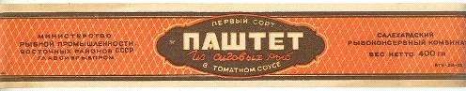

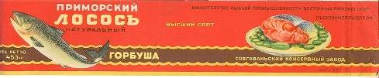

Рис. 1. Этикетки советского периода

В статье «Из истории этикеток в России» отмечается, что функция этикетки была чисто утилитарная: сообщить артикул, завод-производитель, дату, ГОСТ и т.п. Этикетка имела свои особенности. Так, например, роль словесного товарного знака играла фамилия торговца, а не марка производителя. Фамилию торговца знали и уважали, она была своего рода гарантией качества товара. Торговцы на Урале выпускали богато оформленные затейливые картинки. Такие этикетки не приклеивались на бутылку, а скрепленные сургучной печатью, привязывались к бутылке лентой. Заводы, стараясь перещеголять друг друга, разливали свою продукцию в фирменную тару: бутылки различных форм и размеров [27]. В годы первых пятилеток отсутствие конкурентной борьбы изменило отношение к рекламе, у предприятий не было необходимости стараться как- то выделить свою продукцию на рынке.

В начале 90-годов многие предприятия России в связи с изменившимися условиями экономики распались на более мелкие и из государственных преобразовались в коммерческие. Обратимся к истории Мурманского рыбообрабатывающего комбината. В статье «История рыбной отрасли Севера» рассказывается, что МРК - многопрофильное предприятие по переработке рыбы, в котором объединились холодильные, посолочные, филейные, коптильные производства. В 1933 году пущен в строй крупный консервный завод, в 1937 - коптильный. Позднее в состав комбината вошли жестянобаночная фабрика и бондарный завод. Каждый год МРК выпускал около четырехсот видов разнообразной рыбной продукции, которая пользовалась неизменным спросом населения. Свыше пяти тысяч человек работало на этом крупнейшем в стране ордена «Знак Почета» рыбообрабатывающем предприятии. В середине 1980-х годов в состав комбината входило 12 заводов: консервный и рыбоконсервный, четыре коптильных, два холодильных с участками горячего копчения рыбы и цехом вяленья и т.д. Весной 1991 года коллектив посчитал необходимым выйти из подчинения государства в лице вышестоящего Министерства и таким образом преодолеть давление командно-административной системы. Однако переход на арендные отношения не принес положительных перемен: единый рыбохозяйственный комплекс Северного бассейна был разрушен. В ходе экономических реформ 1990-х годов комбинат был акционирован, распался на несколько самостоятельных фирм [37].

В 1974 году в Ленинграде было основано экспериментальное предприятие «Рыбокомбинат №1», которое активно развивалось, расширяло ассортимент продукции. В 90-е годы оно было приватизировано, а в 1996 году стало акционерным обществом ОАО «РОК-1». Был разработан логотип (Рис. 1) и элементы фирменного стиля компании (Рис. 2).



Рис. 1. Логотип ОАО «РОК-1», 1994 г.

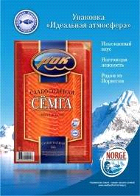

Рис. 2. Реклама продукции ОАО «РОК-1»

В начале 2000-х годов в состав предприятия вливались небольшие фирмы, и постепенно объединение превратилось в крупнейший в наши дни холдинг по производству рыбной продукции «РОК-1». Сегодня в его составе

крупных предприятий, занимающихся доставкой, переработкой сырья, производством рыбной продукции, доставкой ее в различные регионы страны.

Рыбная компания «Меридиан» основана в 1978 году, занимается производством рыбной продукции в Центральной части России, является крупнейшим производителем рыбной продукции в Москве. Главными цветами логотипа и фирменного стиля компании были синий, красный и белый (Рис. 3). В 2011 году был разработан новый фирменный стиль, отвечающий современным требованиям.

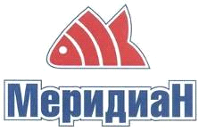

Рис. 3. Логотип рыбной компании «Меридиан»

На рисунке 4 изображена упаковка рыбной продукции компании» Меридиан».

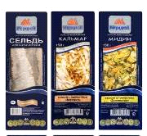

Рис. 4. Упаковка рыбной продукции компании «Меридиан»

В условиях сложившейся системы новых экономических отношений образовавшиеся отдельные предприятия оказались в условиях жесткой конкуренции. Кроме этого, в начале 90-х годов на российском рынке в большом количестве появилась импортная продукция, которая своими яркими этикетками и упаковками затмила непривлекательную рекламу нашего производителя. Все это в общей сложности привело производителей к пониманию идентификации своей продукции на рынке, и они были вынуждены вплотную заняться созданием визуального образа компании и, соответственно, фирменного стиля.

В 1997 году было открыто одна из крупнейших компаний по производству рыбной продукции в стране «Русское море» (Рис. 5).

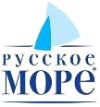

Рис. 5. Логотип компании «Русское море»

В 2000 году усилиями нескольких специалистов была открыта компания «Балтийский берег», в состав которой сейчас входят 15 предприятий. Компания является одной из ведущих в России по вылову рыбы, реализации продукции, разведению атлантического лосося.

Эволюцию фирменного стиля российских рыбных компаний проследить достаточно сложно в связи с его небольшой историей.

Обращаясь к истории великих логотипов, рассмотрим пример эволюции логотипа компании «Shell», связанной с морской темой (Рис. 6).

По этим картинкам можно проследить развитие графического дизайна, изменение тенденций и требований в нем от начала века до настоящего времени.

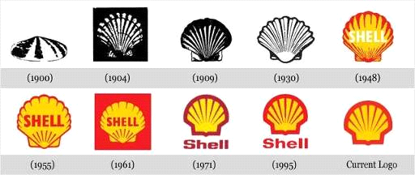

Рис. 6. Эволюция логотипа компании «Shell»

Компания Shell была создана в 1891 году для перевозки керосина по морю. В начале века не было понятия фирменного стиля, как мы это сейчас понимаем, поэтому первый логотип представлял собой графическую картинку лежащей черно-белой раковины гребешка. В 1904 г. раковину развернули вертикально, расположив на черном фоне, который в дальнейшем убрали для лучшего восприятия формы. В 1930 году логотип стал лучше читаться за счет использования более четкой продуманной формы, ритма линий и пятен. После второй мировой войны логотип становится цветным и появляется шрифт, который может включаться в изображение или находится рядом с ним. Форма логотипа упрощается, оттачивается, постепенно превращаясь в форму, в основе которой лежит модуль. Такая форма хорошо воспринимается потребителем и легко запоминается. В настоящее время текст отсутствует, так как логотип уже долго присутствует на рынке и всеми узнаваем. Таким образом, чтобы приобрести современный вид, логотипу пришлось пройти определенные этапы, начиная от простой черно-белой графической картинки и заканчивая всеми узнаваемым современным брендом. Автор статьи «Истории великих логотипов» рассказывает, что современный логотип был создан известным дизайнером Raymond Loewy в 1971 году. Сегодня он настолько узнаваем, что часто используется без указания имени компании [28].

Таким образом, из всего вышесказанного можно сделать следующие выводы:

1. рыбный промысел является одним из основных на всех этапах развития человеческого общества.

2. каждая эпоха создавала предпосылки к возникновению фирменного стиля;

3. с античных времен люди занимались ловлей рыбы и умели сохранять ее в течение продолжительного времени;

4. в Древней Руси рыболовство было очень распространено в прибрежных районах;

5. принятие христианства на Руси, введение постов, появление монастырей дали толчок развитию рыбного промысла: появляются артели;

6. в XV-XVI в связи с появлением в Европе мануфактур и большого количества товаров возникла необходимость идентификации продукции и начали применять клеймо мастера

7. В конце XVIII - начале XIX веков были созданы первые консервы, приготовленные способом стерилизации, парижским поваром и кондитером Николя Франсуа Аппером;

8. в России в 1911 году в Астрахани начал выпускать продукцию первый консервный рыбный завод;

9. в годы первых пятилеток в связи с отсутствием конкурентной борьбы в качестве рекламы продукции наклеивались тусклые, неяркие, малоинтересные этикетки, т.е. не было необходимости выделить свою продукцию на рынке;

10. в середине 90-х годов в связи с большим количеством фирм, изменением экономической ситуации, большим потоком импортных товаров, появлением конкуренции, производители пришли к выводу о необходимости создания визуального образа компании.

**Фирменный стиль рыбных комбинатов и их особенности**

В настоящее время крупнейшими предприятиями по производству рыбной продукции в России являются: группа компаний «Русское море»,

«Рок-1», компании «Меридиан», «Санта-Бремор», «Балтийский берег». Рассмотрим и проанализируем логотипы и элементы фирменного стиля и сделаем общий анализ логотипов предприятий рыбной продукции. Для этого рассмотрим материалы сайтов, рассказывающих об их визуальном образе

Компания «Русское море» является крупнейшим производителем рыбной продукции в стране и самым известным брендом. Ассортимент продукции, выпускаемой комбинатом, очень разнообразен и отличается высоким качеством. Продукция поставляется в 90 процентов регионов страны. Одной из главных целей компании является дальнейшее развитие имиджа компании для вывода новых продуктов на рынок.

Логотип компании представляет собой упрощенное изображение двух парусов и надпись с названием фирмы, заключенные в выпуклый треугольник синего цвета. Фигура расположена под углом, что подчеркивает ее динамику и означает развитие, движение вперед. Контрастное сочетание белого с синим является классическим и привлекает внимание потребителей. Логотип лаконичен, простой формы, что упрощает его восприятие, легко запоминается (Рис. 7).



Рис. 7. Логотип компании «Русское море»

Компания имеет единый фирменный стиль. В дизайне новой упаковки используется фон, на котором присутствуют ритмично расположенные элементы логотипа. Для выделения логотипа используется белый контур, что делает дизайн более выразительным. Необходимо заметить, что каждый вид продукции имеет индивидуальный дизайн (Рис. 8).

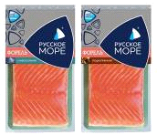 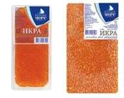 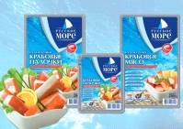

Рис 8. Упаковка продукции комбината «Русское море»

Широко используется реклама продукции комбината в городской среде: на баннерах, транспорте (Рис. 9). Используется реклама на центральных и региональных каналах телевидения, что является самым быстрым и удобным способом информации.

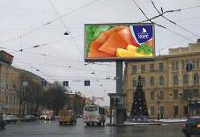 

Рис. 9. Реклама компании «Русское море» в городской среде.

Компания «Русское море» первой в России разработала и начала использовать брендованное торговое оборудование (Рис. 10).

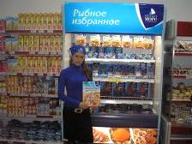

Рис. 10. Брендованная холодильная установка компании «Русское море»

В состав крупнейшего холдинга по производству рыбной продукции «РОК-1 входят 7 крупных предприятий. Девиз комбината - «Рыба отличного качества!» Новый фирменный стиль компании был разработан в 2008 году. Логотип представляет собой шрифтовое название холдинга, дату основания, заключенные в овал, выполненные на синем фоне с градиентной заливкой. Буквы, цифры и окантовка овала приглушенного желтого цвета, что обеспечивает контрастное сочетание цветов, привлекающее внимание потребителей. Логотип лаконичный, современный. Геометрическая фигура «овал» часто используется при создании логотипов, в частности в мировом бренде «Форд», и обозначает эволюцию, процветание (Рис. 11).

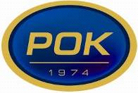

Рис. 11. Современный логотип группы компаний «РОК-1»

Для маркировки продукции группы компаний «РОК - 1» используются 3 логотипа: «Аморе», «Морская планета» и «Выбор хозяйки» (Рис. 12).









Рис. 12. Логотипы группы компаний «РОК - 1» для маркировки продукции

Логотип «Аморе» используется в дизайне упаковки продукции среднего класса и выше среднего, «Морская планета» - продукции среднего и эконом-класса, «Выбор хозяйки» используется для маркироки крабовых палочек и крабового мяса для всех групп потребителей. Используется слоган

«Море далеко, А*море - рядом!» Кроме этого, логотип «А*море» размещается на вертикальных сине-белых полосках, где в зависимости от вида продукции одна из синих полос заливается другим цветом (Рис. 13), что облегчает выбор продукции при покупке.

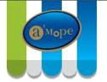



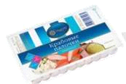.

Рис. 13. Изменение дизайна упаковок разных видов продукции группы компаний «РОК - 1»

В 2011 году был создан новый фирменный стиль компании

«Меридиан», в котором большое внимание уделяется одной из главных концепций производителей - выпуск качественной, полезной и экологически чистой продукции. Логотип компании представляет собой цветные силуэты морских обитателей и шрифтовое название фирмы, заключенные в круг. Цвета используются чистые и свежие, что подчеркивает отличное качество свежей продукции. Большое количество силуэтов морских обитателей говорит о разнообразном ассортименте продукции. Кроме этого, дизайн логотипа «Меридиан» вызывает двойные ассоциации: стилизованные изображения могут еще восприниматься как веселые разноцветные картинки и привлекать внимание своей яркостью и необычностью (Рис. 14).

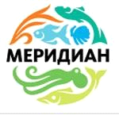

Рис. 14. Современный логотип компании «Меридиан»

Для быстрого распознавания определенной линии продуктов в дизайне упаковки используются цветовые градации. На продукции высокого качества (икра, слабосоленая лососевая рыба в упаковке и др.) используется логотип золотистого цвета на черном или красно-коричневом фоне. Линия «Эко» выделяется использованием логотипа цвета хаки, так как зеленый цвет обычно используется в рекламе экологически чистой продукции - это сразу привлекает внимание покупателей (Рис. 15).



Рис. 15. Упаковка рыбной продукции компании «Меридиан»

Разработан фон с использованием элементов логотипа, который используется для оформления помещений, корпоративно-деловой документации, спецодежды, в рекламе (Рис. 16). Использование фоновых полей помогает создать единый фирменный стиль компании, определенный положительный настрой производителей и потребителей продукции.

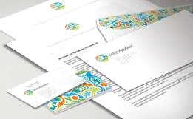 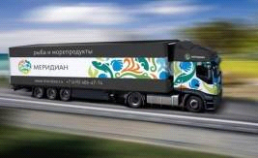

Рис. 16. Корпоративно-деловая документация компании «Меридиан» и реклама на транспорте

Новый фирменный стиль группы компаний «Меридиан» соответствует современным требованиям, расширяет внешние связи предприятия, способствует активному развитию производства, повышению производительности труда и прибыли производства.

Примером двойных ассоциаций может служить и логотип компании

«Санта Бремор» (Рис. 17).

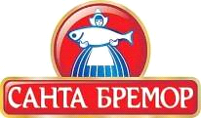

Рис. 17. Логотип компании «Санта Бремор»

Логотип представляет собой сочетание шрифтового названия предприятия и изображения, на котором девушка держит в руках рыбу, являющуюся продукцией комбината. В то же время она стоит на фоне красного круга, который ассоциируется с восходящим солнцем, что подчеркивает развитие, восхождение, подъем компании на рынке. Здесь присутствуют прямые и косвенные ассоциации, которые заставляют задуматься и привлекают внимание. Контрастное сочетание цветов также концентрирует внимание потребителей, облегчает запоминание логотипа. Сочетание синего, красного и белого цветов является классическим.

Группа компаний «Балтийский берег» стабильно развивается и состоит из 15 предприятий, основные из них находятся в г.Санкт-Петербурге и Ленинградской области. Логотип группы компаний представляет собой сочетание знака и шрифта, расположенные на фигуре в сине голубой гамме неправильной формы с наклонной направляющей, что выражает динамику и символизирует развитие, подъем (Рис. 18).

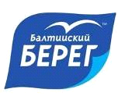

Рис. 18. Логотип группы компаний «Балтийский берег»

Рассмотрим логотип и элементы фирменного стиля компании «KingFish» (Рис. 19).

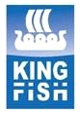

Рис. 19. Логотип компании «KingFish»

Логотип представляет собой изображение, вызывающее ассоциации с деятельностью компании, и надпись, являющуюся названием фирмы. Элементы заключены в прямоугольник, который является устойчивой геометрической фигурой, символизирует стабильность и простоту, что может отражаться на деятельности компании. Простота формы облегчает восприятие и запоминаемость образа. Кроме спокойных, прямых и четких внешних линий, в логотипе используется вогнутая линия, символизирующая море. В изображении корабля используется ритмичное повторение элементов, градиентная заливка. Интересное написание букв в слове «fish» привлекает внимание покупателей. Использование сине-голубой гаммы соответствует морской теме. Разработчики визуального образа компании

«KingFish» по желанию заказчика разработали разные этикетки в зависимости от класса производимой продукции, выдержав при этом общий стиль (Рис. 20).

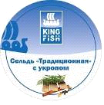 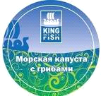

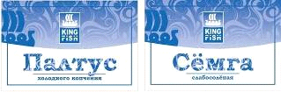

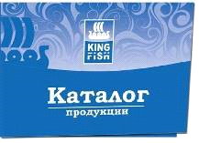

Рис. 20. Фирменный стиль компании «KingFish»

Каталог продукции представляет собой буклет формата А5 со сгибом. На этикетках логотип размещен на элементе полукруглой формы. Выпуклая линия в полукруге и красиво расположенный элемент корабля, повторяют изображение на логотипе. Фон - синий прозрачный. На этикетках более дорогой продукции используется изысканный орнамент. При использовании логотипа на синем фоне к нему добавляется белый контур, что выгодно выделяет его.

Проанализировав все вышесказанное, можно отметить, что логотип компании привлекает внимание, легко запоминается, воспринимается спокойно. Элементы логотипа повторяются на носителях фирменного стиля, что выгодно их объединяет в единую композицию. Продукцию товаров разного класса легко отличить в связи с использованием разного дизайна, но при этом поддерживается общая идея.

Проанализируем фирменный стиль рыбного комбината «Любанька», название которого связано с названием местности - Любань. В хозяйстве выращиваются такие виды рыб, как карп, сом, толстолобик, щука. Рыбный комбинат имеет свой визуальный образ.

Логотип компании представляет собой сочетание знака и шрифта. Заглавная буква плавно перетекает в знак-рыбу, который рассказывает о деятельности предприятия. Рукописный шрифт подчеркивает индивидуальность фирмы и ее самодостаточность. Логотип выполняется в желтом цвете с градиентной заливкой. Его главным героем стал «Золотой карп». Знак-рыбка имеет свой характер, ее тело удлиненное и толстое. Силуэт рыбки и надпись плавные и текучие, что ассоциируется с чистой водой и подчеркивает экологическую чистоту продукции (Рис. 21).

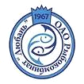 

Рис. 21. Старый и новый логотипы рыбной компании «Любанька»

На белой поверхности логотип используется в черно-белом варианте (Рис. 22):

1. как знак (в случае маленькой площади поверхности);

2. сочетание знака и логотипа, например, в официальных документах, письмах и т.д.;

3. сочетание знака, логотипа и слогана в рекламе, на упаковке, на транспорте.

Слоган - «Рыбка, выращенная с любовью», то есть выращенная в экологически чистых условиях и имеющая отличный вкус. Слоган должен располагаться по синусоиде около логотипа в определенных местах, в зависимости от условий использования (рис. 23).

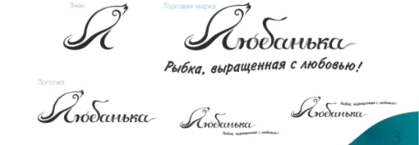

Рис. 22. Знак, логотип и сочетание логотипа со слоганом рыбного комбината «Любанька»

Предусматривается два черно-белых варианта логотипа: один - со сплошной заливкой, второй - с использованием градиента

В дизайне элементов фирменного стиля используются дополнительные элементы: фоновые поля цвета морской волны с рисунком, ассоциирующимся с морскими водорослями. Водоросли являются составляющими элементами логотипа. Сочетание цветов контрастное и немного приглушенное, что выгодно выделяет логотип (Рис. 23).



Рис. 23. Использование логотипа рыбного комбината «Любанька»

Фирменный стиль рыбной компании «Любанька» предусматривает еще такие элементы как: фирменные шрифты, корпоративно-деловая документация, упаковка. Развитие торговой линейки происходит за счет изменения цвета упаковки (Рис. 24).

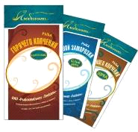

Рис. 24. Упаковка рыбной компании «Любанька»

Анализируя вышесказанное, можно сделать вывод, что рыбная компания «Любанька» является современным производством, имеет хорошо разработанный фирменный стиль, который обеспечивает ее идентификацию на рынке и выгодно отличает от других предприятий, выпускающих аналогичную продукцию.

Многие современные рыбные предприятия занимаются добычей, транспортировкой и переработкой рыбы. Ассортимент выпускаемой продукции очень разнообразный, поэтому при общем обзоре логотипов можно заметить, что они унифицированы и нет акцента на каком-либо определенном продукте, а отражается общее направление деятельности компаний. Часто используются стилизованные изображения волн, рыб, морские мотивы; чайки, изображения людей, персонажи мультфильмов. Применяются обычно синие цвета и их оттенки, поскольку они связаны с темой воды, моря. Чаще всего в качестве логотипа используется сочетание иллюстративных изображений (знаков) и шрифта (Рис. 25).

Некоторые логотипы используются одновременно со слоганом, что выражает эмоциональную характеристику компании (Рис. 26).





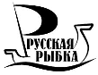



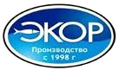

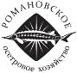



Рис. 25. Логотипы с сочетанием изображения и шрифта



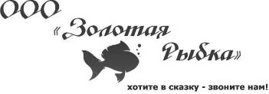



Рис. 26. Логотипы со слоганом

Некоторые логотипы с помощью изображений четко рассказывают о деятельности компании (Рис. 27), часть логотипов содержат изображения, символизирующие деятельность компаний (Рис. 28). О деятельности таких компаний нужна дополнительная информация.



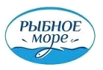





Рис. 27. Логотипы с изображениями, дающими четкое представление о деятельности компаний.



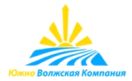



Рис. 28. Логотипы с изображениями, символизирующими деятельность компаний

Логотип «АООТ Астраханского рыбокомбината» представляет собой белые силуэты рыб, распустившийся цветок и снежинки на черном поле. Сочетание цветов классическое, это может говорить о традиционности продукции и давности нахождения компании на рынке. Снежинки рассказывают о замороженных продуктах. Цветок ассоциируется с расцветом. Все элементы заключены в круг, который сам по себе ассоциируется с бесконечностью (Рис. 29).



Рис. 29. Логотип «АООТ Астраханского рыбокомбината»

Рассмотрим логотип «Компания рыбной упаковки» (Рис. 30). Большое количество мелких геометрических элементов делают его очень современным. Мелкие четырехугольники направлены слева направо снизу вверх, что создает движение, стремление к подъему и стабильности. Сочетание цветов - классическое, что также может рассказывать о традиционной продукции предприятия.



Рис. 30. Логотип «Компании рыбной упаковки»

Логотипы рыбокомбината «Турниф» г. Владивостока, рыбокомбината «Пищевик» г. Санкт-Петербурга и некоторых ассоциируются с геральдикой. Используется сине-голубая гамма или классические сочетания цветов, например, синий, красный, желтый (Рис.31).

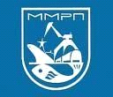





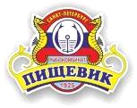



Рис. 31. Логотипы рыбных комбинатов «Турниф» , «Пищевик» и др.

Стилизация под геральдику вызывает большое доверие покупателей, указывая на длительность нахождения компании на рынке, либо использование традиционных рецептов приготовления. Использование золотистых узоров, лент говорит о дорогой и качественной продукции. Наличие короны создает ассоциации с царской рыбой.

В настоящее время некоторые, чаще всего мелкие предприятия рыбной отрасли, имеют только логотип, фирменный стиль часто отсутствует, либо разработаны его отдельные элементы.

В результате проведенного исследования и анализа логотипов предприятий рыбной продукции, можно сделать следующие выводы:

1. Многие предприятия рыбной продукции используют логотипы синего цвета и его оттенков с морскими мотивами, стилизованными изображениями рыб и других водных обитателей, изображениями волн, чаек, что ассоциируется с темой воды, моря;

2. Логотипы унифицированы и нет акцента на каком-либо определенном продукте, а отражается общее направление деятельности компаний;

3. Большинство логотипов представляют собой сочетание изображения (знака) и шрифта с названием компании;

4. Ряд логотипов представляет собой иллюстративные изображения, четко отражающие деятельность компаний или знаки, символизирующие их деятельность;

5. Силуэты некоторых логотипов представляют собой геометрические фигуры, размещенные по диагонали, что выражает динамику, движение вперед, развитие предприятия;

6. Некоторые предприятия используют в фирменном стиле фоновые поля, что выгодно объединяет все элементы в единый стиль;

7. Часть логотипов стилизованы под классику и геральдику, что ассоциируется с традиционной дорогой продукцией, старинными рецептами, вызывает доверие покупателей;

8. Использование слоганов в ряде логотипах выражает эмоциональную характеристику предприятий;

9. Для быстрого распознавания определенной линии продуктов в дизайне упаковки используются цветовые градации;

.Группа компаний «Русское море» использует для маркировки 3 разных логотипа, чтобы выделить продукцию эконом-класса, среднего и выше среднего классов;

11. В некоторых логотипах встречается использование двойных ассоциаций, что дополнительно привлекает внимание потребителей;

12. В настоящее время ряд, чаще всего мелких предприятий рыбной отрасли, имеют только логотип, фирменный стиль часто отсутствует, либо разработаны его отдельные элементы.

**Глава 2. Разработка фирменного стиля рыбной фабрики «Морские дары»**

**Создание логотипа рыбной фабрики «Морские дары»**

Целью данной работы является разработка логотипа и фирменного стиля рыбной фабрики «Морские дары». Для ее выполнения были поставлены следующие задачи:

1. изучить литературу и проследить историю создания фирменного стиля комбинатов рыбной продукции;

2. исследовать вопросы создания фирменного стиля (логотипа), используя различные литературные источники и провести анализ подхода разных авторов к данному вопросу;

3. рассмотреть фирменный стиль рыбных комбинатов и их особенности на конкретных примерах;

4. разработать фирменный стиль фабрики «Морские дары», при этом создать логотип и элементы фирменного стиля предприятия;

5. сформулировать выводы в результате проведенной работы и сделать оценку полученных результатов.

Для выполнения работы с помощью аналитических данных по российскому рынку рыбы и морепродуктов определены ведущие компании России: группа компаний «Русское море», «Рок-1», компании «Меридиан»,

«Санта-Бремор», «Балтийский берег». Был проведен анализ их логотипов и элементов фирменного стиля. Далее сделан общий анализ фирменного стиля существующих рыбных предприятий. Для этого рассмотрены следующие материалы: электронная версия каталога группы компаний «РОК-1», сайты «Sostav.ru» о новом фирменном стиле компании «Меридиан», «Advertology. Наука о рекламе» о ЗАО «Русское море» и их стратегии в области рекламы, The fish"s style -"LUBANKA"-brandbook, материалы сайта «S.M.A.R.T.» о разработанном логотипе и фирменном стиле компании «King Fish» и другие с логотипами и элементами фирменного стиля существующих предприятий рыбной продукции. В результате проведенного исследования сделан вывод, что на рынке труда существует большое количество рыбных компаний и существующие аналоги логотипов можно разделить на три группы:

1. Логотипы с изображениями, четко дающими представление о деятельности компании;

2. Логотипы с символическими изображениями, отображающими косвенно деятельность предприятий;

3. Логотипы, состоящие из изображения (знака) и шрифта.

Было определено, что логотипы унифицированы, то есть не имеют привязки к определенной продукции предприятий, представляют собой стилизованные изображения рыб, морских обитателей, волн, морские мотивы, используются чаще всего синие цвета и их оттенки, что соответствует теме воды, моря. Большая часть логотипов представляет собой сочетание изображения и шрифта. Во многих логотипах элементы направлены по диагонали, это выражает динамику и говорит о стремлении компаний вперед, обозначает их рост, развитие. Некоторые логотипы используются со слоганами, обозначая эмоциональную составляющую предприятий. Есть логотипы, стилизованные под классику, геральдику, их форма может соответствовать форме старинных гербов. Используются старинные узоры, изображения корон, лент, ассоциирующиеся с дорогой продукцией, ее традиционностью, долгом пребывании компании на рынке. Для быстрого распознавания определенной линии продуктов в дизайне упаковки используются цветовые градации. В крупных компаниях могут использоваться несколько логотипов для выделения продукции разных классов, что удобно для потребителей. Использование двойных ассоциаций помогает привлечь внимание к логотипам. В элементах фирменного стиля могут использоваться фоновые поля, что помогает объединить их в единый стиль и создает позитивное настроение. В настоящее время не все предприятия имеют фирменный стиль, некоторые имеют только логотип или могут присутствовать определенные разработанные элементы, чаще всего, логотип и упаковка.

Для выполнения поставленной в дипломном проекте задачи необходимо определить требования к логотипу:

1. логотип должен быть эстетичным;

2. интересным и привлекательным;

3. легко восприниматься и запоминаться;

4. символизировать развитие предприятия, стремление его вперед;

5. быть индивидуальным.

Для проектирования логотипа необходимо создать художественный образ, отвечающий предъявленным требованиям. Началом работы был поиск ассоциаций, связанных с рыбной фабрикой: море, вода, волны, рыба, морские обитатели, корабли, чайки, моряки, якорь и т.д. Поиск названия фабрики и, возможно, слогана также связаны с этими ассоциациями. Были рассмотрены варианты:

1. «А живая лучше!»

2. «Для вас - только свежая!»

3. «Дары моря» или «Морские дары»

4. «Дары моря - для вас!»

5. «Всегда только свежая!»

6. «Морские дары - для вас!».

Был выбран вариант названия фабрики «Морские дары» без использования слогана. Название отражает общее направление деятельности фабрики, независимо от конкретной продукции. Героем логотипа стала рыба, как наиболее распространенный морской продукт. Таким образом, разрабатываемый логотип будет унифицирован.

Были выполнены эскизные наброски будущего логотипа. Некоторые из них представлены на рисунках (Рис. 32, 33, 34).









Рис. 32. Эскизы логотипа (первый вариант)

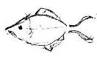







Рис. 33. Эскизы логотипа (второй вариант)

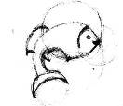

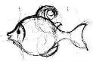

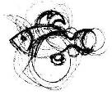





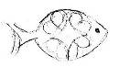

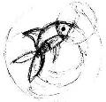



Рис. 34. Эскизы логотипа (третий вариант)

Каждый из этих вариантов является прообразом трех разных логотипов. На основе первого варианта набросков был разработан логотип, изображенный на рисунке 35. Он представляет собой шрифтовую композицию, закомпанованную в прямоугольник. Цветовая гамма - монохром на базе синего цвета.

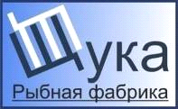

Рис. 35. Первый вариант логотипа

В результате работы над вторым вариантом набросков, получился ряд логотипов, окрашенных в бело-синюю гамму цветов с добавлением бежевого, что ассоциируется с морем, водой (Рис. 36).



Рис. 36. Варианты логотипов.

Наилучший вариант представлен на рисунке 37. Он представляет собой стилизованное изображение рыбы, заключенное в овал.



Рис.37. Наилучший вариант логотипа

Более подробно опишем работу над третьим вариантом логотипа, который был выбран для дизайн-проекта фабрики рыбной продукции (Рис. 38).

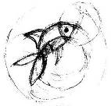 

Рис. 38. Эскиз и электронный линейный вариант логотипа

Логотип представляет собой композицию, элементы которой закомпанованы в круг. Спроектирован и построен на основе модульной сетки с помощью концентрических окружностей, радиус которых меняется в соответствии с шагом (Рис. 39). Круг является динамичной геометрической фигурой, в нем заложена идея мироздания, ассоциируется с бесконечностью, завершенностью. Это простая форма, поэтому она легко воспринимается и хорошо запоминается. Круг часто используется дизайнерами, так как в него легко можно заключить элементы логотипа.



Рис. 39. Логотип на сетке

Для выбора цветовой гаммы были разработаны разные варианты логотипов (Рис. 40).

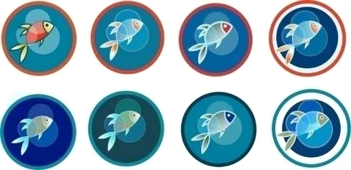

Рис. 40. Варианты логотипов в разной цветовой гамме

Из всех логотипов выбран последний, так как его цветовая гамма ассоциируется с морем, водой, и он наиболее выразителен. Доработанный и черно-белый варианты логотипа представлены на рисунке 41. Рассмотрим его черно-белый вариант. Одним из средств выразительности композиции является контраст светлого и темного. Проанализировав рисунок, отметим, что все элементы логотипа хорошо просматриваются, светлое хорошо видно на темном, а темное - на светлом.

 

Рис. 41. Логотип в цвете и черно-белый вариант

Логотип фабрики представляет собой стилизованное изображение рыбки, которая располагается по наклонной, направленной слева направо снизу вверх, что соответствует динамике моря, волн, движению рыбы. Динамика также указывает на стремление к росту, подъему, развитию компании.

Наличие кругов разного диаметра, а также элементы рыбки представляют собой ритм, что притягивает взгляд и вызывает желание рассматривать композицию. Изображение рыбки четко указывает на деятельность предприятия и не нуждается в дополнительных пояснениях.

При анализе аналогов существующих современных логотипов предприятий рыбной продукции изображений, подобных данному модулю, не обнаружено. Следовательно, можно говорить о том, что данный логотип по-своему уникален и индивидуален и будет идентифицировать продукцию фабрики «Морские дары».

Основным цветом выбран синий и его оттенки. Рассмотрим цветовую палитру логотипа (Рис. 42).



Рис. 42. Цветовая палитра логотипа

Темно-синий цвет, СМYК № 100 69 8 38 - основной цвет логотипа.

Желтый светлый, СМYК № 0 20 20 0 - цвет, дополнительный к синему, разбеленный, приглушенный. Бежевый цвет, в который окрашены элементы рыбки - СМYК № 31 24 61 18. Цвет абриса элементов рыбки, светло-зеленый

- СМYК № 27-0-14-0. Контур логотипа окантован бирюзовой каемкой, СМYК № 80 12 31 20. На рыбке расположены три прозрачных круга синих оттенков: голубой, СМYК № 66 0 1 0, тип прозрачности - однородный, режим - обычный, начальная прозрачность - 44; сине-фиолетовый, СМYК № 66 35 0 0, тип прозрачности - однородный, режим - обычный, начальная прозрачность - 51; сине-фиолетовый; СМYК № 66 26 0 0, тип прозрачности - однородный, режим - обычный, начальная прозрачность - 40.

Рыбка залита бежевым и белым цветами (Рис. 43). Толщина абриса -мм.



Рис. 43. Заливка элемента логотипа

Сочетание цветов в палитре логотипа - родственно-контрастное. Наличие родственных цветов (синего и его оттенков) обогащает композицию нюансами, что усиливает ее выразительность. Контрастность привлекает внимание потребителей. С помощью контрастного сочетания бежевого и синего рыбка четко просматривается на фоне, а сочетание светло-желтого и синего помогает наилучшему восприятию всего логотипа глазом человека (Рис. 44). Различие в светлоте синего холодного и теплого светлого желтого позволяют сделать логотип еще более активным и динамичным.

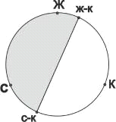

Рис. 44. Родственно-контрастное сочетание цветов, использованное в логотипе

Рассмотрим значение основных цветов, используемых в цветовой палитре логотипа. Синий - это цвет воды, по ощущению он холодный, мокрый. Это самый глубокий из всех цветов в палитре. Вызывает чувство успокоения, расслабления, но если долго находится в помещении с синими стенами, то действует на человека угнетающе. Голубой - цвет воздуха, неба. Связан с чем-то возвышенным, непонятным; на Востоке - это цвет жизни, цвет свежего прохладного воздуха. В графическом дизайне синий цвет - это цвет серьезных, надежных фирм, вызывающих доверие потребителей; является очень распространенным в логотипах.

Желтый - это цвет энергии, солнечного света. Цвет светящийся, возвышенный, так как это цвет нимбов на иконах над головами святых. Желтый - цвет радости, счастья, гармонии, золота. Действует на человека возбуждающе, не вызывает утомления, тонизирует. В дизайне желтый - цвет оптимизма, позитива, коммуникабельности, интеллекта.

Бежевый цвет элементов рыбки имеет желтовато-зеленый оттенок, являющийся радостным, весенним. Он очень приятен для глаз, действует успокаивающе и повышает работоспособность.

Таким образом, выбранные цвета логотипа означают серьезность, надежность фирмы, оптимизм, позитив, доверие потребителей.

Необходимо отметить, что логотип универсален, может быть использован на светлом и темном фоне без изменений. Светло желтое полоса по краю позволяет его использовать на темном фоне, а бирюзовая окантовка хорошо выделяет на светлом (Рис. 45).



Рис. 45. Логотип на светлом и темном фоне

Таким образов, в результате проектирования логотипа для рыбной фабрики можно сделать следующие выводы:

1. В процессе работы выбрано название рыбной фабрики - «Морские дары» и разработан логотип, которые унифицированы и не зависят от разнообразного ассортимента рыбной продукции;

2. Основной цвет логотипа - синий, ассоциируется с морем, водой

3. Изображение рыбки четко указывает на деятельность предприятия и не нуждается в дополнительных пояснениях;

4. Элементы логотипа закомпанованы в круг, что позволяет его легко воспринимать и запоминать

5. Наклонное изображение рыбки говорит о стремлении предприятия к движению вперед, развитию, расцвету;

6. Наличие светового, цветового контрастов и ритма обеспечивают выразительность логотипа;

**7.** Разработанный логотип уникален и индивидуален, следовательно, будет идентифицировать продукцию фабрики «Морские дары;

. Выбранные цвета логотипа означают серьезность, надежность фирмы, оптимизм, позитив, доверие потребителей;

Подводя итог всему вышесказанному, можно сделать общий вывод, что Спроектированный логотип для фабрики рыбной продукции «Морские дары» соответствует предъявленным требованиям.

**Разработка основных элементов фирменного стиля фабрики «Морские дары»**

Следующий этап работы - процесс проектирования составляющих фирменного стиля рыбной фабрики «Морские дары». В предыдущем пункте был рассмотрен процесс разработки логотипа, отвечающего предъявленным требованиям (эстетичность, привлекательность, запоминаемость, индивидуальность, уникальность).

Для фирменного стиля фабрики «Морские дары « были разработаны: информационная и деловая документация, рекламная и сувенирная продукция, упаковка, спецодежда.

Основными составляющими фирменного стиля являются: логотип, набор шрифтов, фирменные цвета.

Рассмотрим выбранные фирменные шрифты. Для выполнения надписи названия фабрики «Морские дары» используется шрифт Bickham Script Two. Шрифт рукописный, полужирного очертания. Буквы - плавные, текучие, округлые, что ассоциируется с морскими волнами (Рис. 46). Рукописный шрифт подчеркивает индивидуальность фирмы и ее самодостаточность.

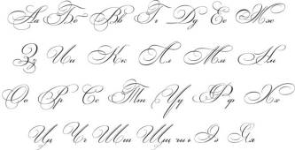

Рис. 46. Шрифт Bickham Script Two

Для шрифта Bickham Script Two используются цвета: синий, который является цветом логотипа (СМИК №100 69 8 38) на светлом фоне и белый (СМИК № 0 0 0 10) на темном фоне (Рис.47).

 

Рис. 47. Надпись «Морские дары» на светлом и темном фонах

дизайн логотип стиль рыбный

Шрифт Calibri - без засечек, имеет слегка закругленные углы, что смягчает его по сравнению со строгими рублеными шрифтами, что ближе к теме волны, воды, моря. Шрифт используется для написания текста в корпоративно-деловой документации и в написании слов «Рыбная фабрика» (Рис. 48).

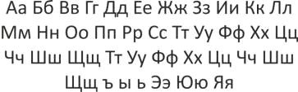

Рис. 48. Шрифт Calibri

Шрифт Calibri используется в трех цветовых вариантах:

1. черного цвета - СМИК № 0 0 0 100;

2. синего цвета - СМИК № 100 69 8 38;

3. темно-синего цвета - СМИК № 97 58 25 70.

На рисунке 49 представлены фирменные цвета для имиджа фабрики «Морские дары». Основным фирменным цветом является синий, сооветствующий синему цвету логотипа - СМYК № 100-69-8-38. Дополнительными цветами для оформления фирменных носителей являются: голубой светлый - СМYК № 26 11 0 0 и голубой яркий - СМYК № 100 20 0 0 Эти цвета используются в фоновых полях в виде волны голубого и синего цветов при оформлении корпоративно-деловой документации, календаря, пакетов, упаковки, сувенирной продукции, транспорта (Рис. 49).





Рис. 49. Фоновые поля для оформления фирменных носителей

Для оформления корпоративно-деловой документации, буклета дополнительно используется фон (Рис. 50).



Рис. 50. Отделочный фон для оформления корпоративно-деловой документации и буклета

Рассмотрим корпоративно-деловую документацию, в которую входят: бланк письма, конверты (Рис. 51).







 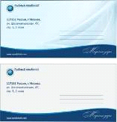

Рис. 51. Корпоративно-деловая документация

Бланк предназначен для писем и деловых бумаг. В верхнем углу слева находится логотип с текстом «рыбная фабрика». В правом верхнем углу - адрес фабрики и номера телефонов. Текст в верхней части бланка выполнен шрифтом Calibri фирменного синего цвета - СМYК № 100 69 8 38. Внизу находится фоновое фирменное поле синего цвета с ярко-голубой каемкой, на котором указаны сайт и название фабрики «Морские дары». Текст с названием фабрики выполнен шрифтом Bickham Script Two белого цвета. Название сайта - шрифтом Calibri белого цвета - СМYК № 0 0 0 10. Для обычных писем фон очень светлый голубой, СМYК № 16 0 2 0; для поздравлений, приглашений - выполнен на фоне, ассоциирующимся с волной.

Для писем разработаны два варианта фирменных конвертов: один на белом листе, другой на отделочном фоне. Первый вариант конверта предназначен для обычной почты, второй - для поздравлений и приглашений. В левом верхнем углу расположен логотип с текстом «Рыбная фабрика», ниже находится блок с адресом предприятия «Морские дары», справа - блок для адреса, кому отправляется письмо. Внизу - синее фоновое поле с названием сайта и фабрики. Использование цвета и шрифта аналогичны дизайну бланка. Отделочный фон в конверте для поздравлений приглушен прозрачным слоем, залитым линейным градиентом, переходящим из очень светлого голубого цвета - СМYК № 16-0-2-0 в белый СМИК № 0 0 0 0. Параметры заливки: угол - 0.0; сдвиг края - 0; центр - 50. Прозрачный слой использован, чтобы фон не заглушал адрес.

Визитная карточка необходима для общения с клиентами, представителями других предприятий. Визитка должна иметь привлекательный вид и содержать необходимую информацию для контактов. Дизайн визитной карточки аналогичен оформлению календаря. Сверху и снизу используются фоновые поля голубого и синего цвета. На голубом фоне

- логотип и текст «Рыбная фабрика». На синем - название фабрики и сайта. Центральный блок заполнен текстом с адресом и номерами телефонов фабрики. Фон - CMYK № 21 0 11 0 (Рис. 52).

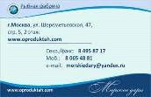 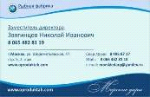

Рис 52. Визитки

Следующим этапом разработки фирменного стиля фабрики «Морские дары» является проектирование рекламной продукции: плакат, буклет, календарь, транспорт.

В процессе работы было разработано два варианта плакатов. В первом варианте был использован логотип в виде стилизованной рыбки, закомпанованной в овал (Рис. 53).

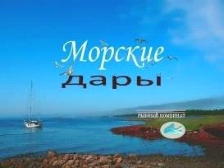

Рис. 53. Первый вариант плаката для фабрики «Морские дары»

Морские мотивы, цветовая гамма соответствуют разрабатываемой теме. Композиция плаката спокойная, статичная, что не совсем ассоциируется с динамикой моря, волн, движением морских обитателей.

Во втором варианте плаката центром композиции является название комбината Морские дары», написанное на фоне плывущих рыб (Рис. 54).

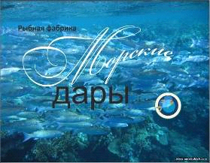 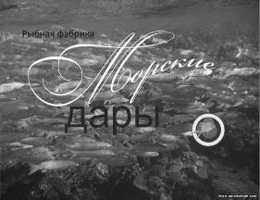

Рис. 54. Рекламный плакат фабрики рыбной продукции «Морские дары»

Слово «Морские» выполнено шрифтом Bickham Script Two белого цвета - СМYК № 0 0 0 10 в программе Adobe Photoshop. Использован стиль «волна»: горизонтальный изгиб - + 56 %, искажение по горизонтали - -19%, искажение по вертикали - 0%. Слово «дары» и слева сверху надпись «Рыбная фабрика» выполнены шрифтом Calibri полужирного начертания черного цвета - СМYК № 0 0 0 100. Справа - логотип и внизу в углу - название сайта, шрифт - Calibri жирного начертания белого цвета - СМYК № 0 0 0 10. Все элементы в плакате расположены по диагонали, что поддерживает общую динамику композиции. В черно-белом варианте плаката просматривается контраст по светлоте.

В дизайне буклета использован отделочный фон, при этом на внешней стороне буклета он немного доработан в соответствии с композицией (Рис. 55). На обложке сверху слева - логотип. С каждой стороны буклета основные элементы расположены по диагонали, что подчеркивает динамику и соответствует общему стилю. Вся информация расположена по секциям, между которыми находятся воображаемые линии сгиба. Элементы в каждой секции представлены в виде отдельной композиции, и каждая сторона буклета также представляет единую композицию.

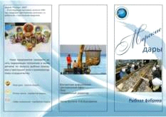



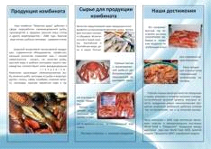



Рис. 55. Рекламный буклет фабрики рыбной продукции «Морские дары»

В название фабрики слово «Морские» расположено по диагонали, что поддерживает основные направления линий в композиции буклета и подчеркивает движение вперед, развитие. Шрифт- Bickham Script Two, цвет - синий - СМYК № 100-69-8-38. Слова «дары» и «рыбная фабрика» - шрифт Calibri полужирного начертания синего цвета логотипа - СМYК № 100 69 8 38. Текст «рыбная фабрика» подчеркнут. Заглавия с внутренней стороны буклета расположены на голубом полотне - СМYК № 37 8 6 0, цвет подобран под фон. Весь остальной шрифт в буклете - Calibri, в заглавиях - полужирного очертания. Картинки представляют собой разнообразный ассортимент рыбной продукции.

Перекидной календарь спроектирован с использованием дополнительного отделочного темного фона для обложки и последней страницы (Рис. 56).

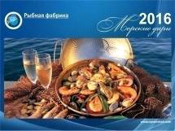





Рис. 56. Обложка календаря

На обложке в левом верхнем углу расположен фирменный блок с логотипом и надписью «Рыбная фабрика», выполненной шрифтом Calibri полужирным подчеркнутым белого цвета - СМYК № 0 0 0 10. В правом верхнем углу указан год шрифтом Calibri жирным белого цвета и название «Морские дары» написано шрифтом Bickham Script Two, также белого цвета. В правом нижнем углу - название сайта, шрифт белый полужирный. Белый цвет на синем фоне выглядит контрастно и красиво. Центральная часть - картинка с дарами моря.

Каждая страница календаря с месяцами оформлена сверху и снизу фоновыми фирменными полями: сверху - светлым голубым, снизу - синим цвета логотипа с яркой голубой каемкой (Рис. 57). Центральная часть страницы оформлена картинками с разнообразной рыбной продукцией. Верхняя часть страниц по композиции оформлена аналогично обложке, но надпись «Морские дары» располагается в правом нижнем углу над названием сайта. Все надписи вверху выполнены темно-синим цветом - СМYК № 97 58

70. Цвет темнее фирменного синего цвета логотипа для большей выразительности. На нижнем синем фоновом поле надписи белого цвета, как на обложке - СМYК № 0 0 0 10.

В центральной части страниц справой стороны расположена светло- голубая прозрачная полоса с градиентной заливкой из цвета СМYК № 35 0 4 0 в белый цвет СМYК № 0 0 0 0. Тип заливки - линейный; угол - 0,0; сдвиг края - 0%; центр - 50. На прозрачной полосе находится блок с названием месяца днями недели и числами, заключенные в рамки. Шрифт Calibri, цвет темно синий полужирный - СМYК № 97 58 25 70. Праздничные дни выделены красным цветом - СМYК № 0 100 60 0; толщина рамки - 0.75 мм.

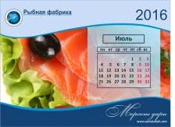 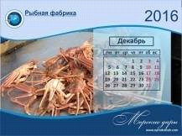

Рис. 57.Страницы календаря

Для фирменного стиля фабрики разработана реклама на транспорте: на автомобиле голубого цвета сбоку расположена синяя фоновая волна с голубым кантом, на которой расположены надпись «Морские дары» и логотип предприятия. Надпись белого цвета - вдоль пути линии волны. На капоте автомобиля также изображен логотип. Таким образом, по мере движения автомобиля, можно увидеть логотип и прочитать надпись с названием фабрики (Рис. 58). Цветовая гамма - синий и его оттенки.



Рис. 58. Реклама на транспорте

Для упаковки рыбной продукции разработаны пакеты, вакуумная упаковка и подарочная коробка для красной и черной икры.

Спроектировано четыре вида фирменных пакетов. На рисунке 59 изображено два пакета, более простых по форме, предназначенных для эконом-класса и среднего класса, на рисунке 60 - пакеты для среднего и выше среднего классов.

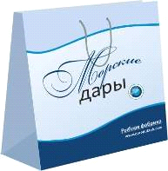  .

Рис. 59. Упаковка. Пакеты для эконом- и среднего класса

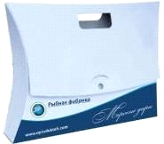

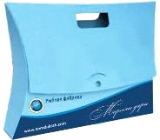



Рис. 60. Пакеты для среднего и выше среднего классов

На первом пакете расположены две фирменных фоновых полосы в виде волны - голубая и синяя. В центре - надпись с названием «Морские дары», выполнена в программе Adobe Photoshop аналогично надписи в плакате. Цвет в слове «Морские» - синий, CMYK № 199 69 8 38. Фон выполнен заливкой цветом CMYK № 0 0 0 10 с прозрачностью.

На всех остальных пакетах снизу расположена синяя фоновая фирменная полоса в виде волны с названием фабрики, названием сайта. Полоса выполнена аналогично синей полосе в перекидном календаре. Над полосой слева - логотип и слова «Рыбная фабрика» синего цвета - CMYK № 100 69 8 38. Основные цвета пакетов - CMYK № 18 3 0 0, CMYK № 64 2 0 0.

Дизайн упаковки товара играет очень важную роль при выборе продукции. Яркая запоминающаяся упаковка привлекает внимание и при отличном качестве продукции помогает покупателям в дальнейшем отличить его от аналогов. В данной работе спроектирована вакуумная упаковка для рыбной продукции фабрики «Морские дары» с цветовыми гадациями, которые помогают потребителю при покупке быстро распознавать необходимый товар. На наружнай стороне упаковки прямоугольной формы сверху и снизу расположены фоновые поля голубого и синего цвета. Наверху слева на голубом фоне- яркий логотип достаточно большого формата для лучшей запоминаемости фирмы. Справа - вес продукта. Внизу, на синем фоне, наименование фабрики и сайта, дизайн аналогичен оформлению календаря. Между «волнами» - наименование продукта, написанное синим цветом, CMYK № 100 69 8 38, шрифт Calibri, и прозрачное окошко для видимости продукта. Каждую серию продуктов можно быстро отличить по различно окрашенным волнистым полоскам - цветовым градациям: CMYK № 0 40 40 0; CMYK № 31 24 61 18; CMYK № 53 0 8 0; CMYK № 0 0 40 0; режим прозрачности - обычный, средняя точка прозрачности- 16 (Рис. 61). Цвет подложки - CMYK № 40 0 0 0.

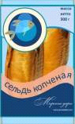 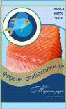 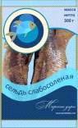 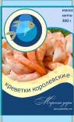

Рис. 61. Цветовые градации в вакуумной упаковке рыбной продукци

Для упаковки дорогой продукции спроектирована подарочная упаковка в двух вариантах в виде коробочки, в которой может поместиться две баночки черной или красной икры (Рис. 62).

В оформлении упаковки использована фоновое поле в виде волны синего цвета с названием фабрики, сайта справа и логотипом слева. Название продукта выполнено вдоль по линии волны, шрифт - Calibri, CMYK № 100 69 8 38 и CMYK № 0 100 60 0. Украшающий элемент - тост в виде сердечка с красной или черной икрой.

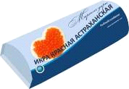

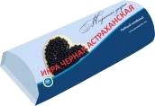



Рис. 62. Упаковка рыбной продукци

Для оформления помещений фабрики разработан дизайн фирменных настенных часов (Рис. 63). Оформление часов круглой формы по краю повторяет дизайн логотипа: снее и светло-желтое поле с бирюзовой окантовкой. Из-под белого циферблата с изображением логотипа видны части прозрачных кругов, украшающих фирменный знак.



Рис. 63 Настенные часы

Сувенирная продукция фабрики «Морские дары» представлена пишущей ручкой и бокалами, на которых также расположены фоновые поля синего и голубого цветов с изображением логотипа. Бокалы отличаются цветом ручки, совпадающим с цветом полей, и размером логотипа (Рис. 64). Ручки канцелярские спроектированы с использованием синего и бирюзового цветов логотипа. Бирюзовая полоска расположена около синего наконечника ручки. Рядом - логотип и надпись с названием фабрики синего цвета, CMYK № 100 69 8 38.

  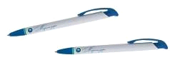

Рис. 64. Сувенирная продукция

Таким образом, подводя итог выполненной работе, можно сделать вывод, что в процессе работы был спроектирован современный унифицированный логотип, отвечающим предъявленным требованиям. Основной цвет логотипа - синий и его оттенки, что ассоциируется с темой моря. Изображение логотипа четко указывает на деятельность фабрики, легко воспринимается и запоминается. Композиция логотипа говорит о стремлении вперед, развитии, расцвете предприятия. Наличие контрастов делает логотип выразительным. Выбранные цвета означают серьезность, надежность фирмы, оптимизм, позитив, доверие потребителей. Разработанный логотип уникален и индивидуален, следовательно, будет идентифицировать продукцию фабрики «Морские дары».

Элементы логотипа, фоновые поля фирменные цвета и шрифты, дополнительный декоративный фон, ассоциирующийся с волнами, повторяются на носителях фирменного стиля, что выгодно их объединяет в единый фирменный стиль предприятия. Продукцию товаров разных видов легко отличить в связи с использованием цветовых градаций в упаковке. Пакеты разработаны с учетом потребителей разного класса. Бланки и конверты спроектированы для деловых писем, а также для приглашений и поздравлений. Кроме перечисленных носителей фирменного стиля, спроектированы: рекламный плакат, перекидной календарь, подарочная упаковка для икры, часы, сувенирная продукция, оформление транспорта для рекламы продукции, рабочая форма.

Элементы фирменного стиля фабрики «Морские дары» представлены на рисунке 65.

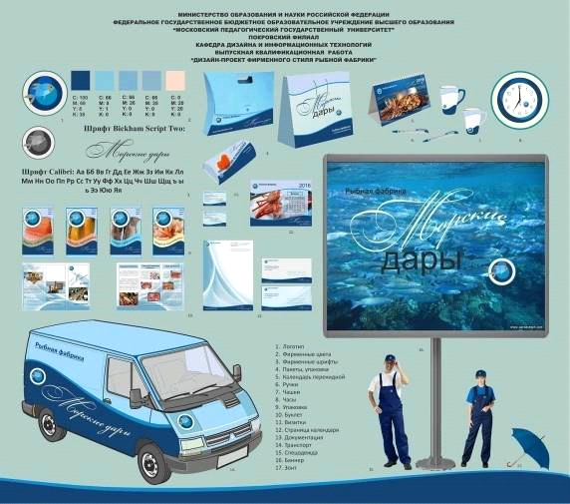

Рис. 65. Фирменный стиль рыбной фабрики «Морские дары»

**Заключение**

В процессе работы над дипломом изучена теоретическая литература, аналоги логотипов и элементы фирменного стиля предприятий рыбной продукции. На основании полученных результатов сделаны выводы, что каждая историческая эпоха создавала определенные предпосылки к возникновению фирменного стиля. В середине 90-х годов в связи с большим количеством фирм, изменением экономической ситуации, большим потоком импортных товаров, появлением конкуренции, производители пришли к выводу о необходимости создания визуального образа компании. Логотипы существующих предприятий рыбной продукции унифицированы, представляют собой стилизованные изображения рыб, морских обитателей, волн, морские мотивы, используются чаще всего синие цвета и их оттенки, что соответствует теме воды, моря. Большая часть логотипов представляет собой сочетание изображения и шрифта. Некоторые логотипы используются со слоганами, обозначая эмоциональную составляющую предприятий.

В результате работы разработан логотип и элементы фирменного стиля рыбной фабрики «Морские дары». Логотип представляет собой композицию, элементы которой закомпанованы в круг. Динамика композиции указывает на стремление к росту, подъему, развитию компании. Логотип спроектирован и построен на основе модульной сетки. Изображение четко указывает на деятельность предприятия. Данный логотип по-своему уникален и индивидуален. Основные цвета: синий и его оттенки, беж и светло- желтый. Выбранные цвета обозначают серьезность, надежность фирмы, оптимизм, позитив, доверие потребителей. Логотип универсален, может быть использован на светлом и темном фоне без изменений.

Таким образом, разработан унифицированный логотип, который удовлетворяет заявленным требованиям (эстетичность, привлекательность, запоминаемость, индивидуальность, уникальность) и будет идентифицировать продукцию фабрики на рынке.

Фирменный рукописный шрифт Bickham Script Two подчеркивает индивидуальность и самодостаточность фабрики. Буквы - плавные, текучие, округлые, что ассоциируется с морскими волнами. Шрифт Calibri - без засечек, имеет слегка закругленные углы, что ближе к теме воды, моря.

При оформлении корпоративно-деловой документации, календаря, пакетов, упаковки, сувенирной продукции, транспорта используются фоновые поля виде волны голубого и синего цветов. Для оформления буклета, бланка, конверта используется дополнительный готовый фон, ассоциирующийся с волной. Таким образом, разработанные элементы фирменного стиля выполнены с учетом фирменных цветов, шрифтов, фоновых полей, то есть в едином стиле.

Задачи по проведенному исследованию, проектированию логотипа и фирменного стиля фабрики «Морские дары» с учетом предъявленных требований выполнены. Таким образом, можно сделать вывод, что разработанный логотип и фирменный стиль рыбной фабрики являются современными, могут быть предложены для использования предприятием рыбной продукции и обеспечат его идентификацию на рынке. Следовательно, гипотеза, выдвинутая в данной работе, является успешной.

**Список используемых источников**

**Литература:**

1. The fish"s style -"LUBANKA"-brandbook. - Разработка РА «Просто», 2012 г. - 13 с.

2. Аристов П. Промышленность древней Руси. - Сиб., 1866. - 98 с.

3. Бхаскаран,Л. Дизайн и время. Стили и направления в современном искусстве и архитектуре. - М.: Арт-Родник, 2006.- 256 с.

4. Голубева О.Л. Основы композиции - М.: издательство «В.Шевчук», 2008. - 164 с.

5. Группа компаний «Балтийский берег». Аналитическая записка к размещению первого облигационного займа. - Спб: Закрытое АО

«Истлэнд Кэпитэл», 2012 г. - 17 с.

6. Ковешникова Н.А. Дизайн: история и теория: учебное пособие. - М.: Омега-Л, 2009. - 224 с.

7. Лаврентьев А.Н. История дизайна: учебное пособие. - М.: Гардарики, 2007. -303 с.

8. Лесняк В. Графический дизайн (основы профессии). - ИндексМаркет, 2011. - 416 с.

9. Логвиненко Г.М. Декоративная композиция. - М.: Владос, 2005. - 144 с.

10 .Мальм В.А. Очерки по истории русской деревни X - XIII вв. - М., 1956. - 195 с.

11 .Миронова Л.Н. Цвет в изобразительном искусстве. - Минск: Беларусь, 2002. - 145 с.

12 .Мосияш С. Рыболовство в Древней Руси. Двухмесячное приложение к журналу «Рыбоводство». - 1986. - № 1.- С. 73-79.

13 .Ньюарк К. Что такое графический дизайн? Руководство по дизайну/пер. с анг.- М: АСТ, Астрель, 2005. - 255 с.

14 .Панкратова А. В. История графического дизайна и его использование в рекламе: XX и XXI век: учебное пособие к курсу «История графического дизайна и рекламы» - гуманитарный университет. - 2010, 41 с.

15 .О развитии рыбохозяйственного комплекса Российской Федерации (проект). - М.: Рабочая группа Президиума государственного совета. 2015. - 176 с.

16 .Рожкова Н.Г. Графический дизайн и реклама на компьютере. Краткое руководство. - Издательский дом «Вильямс», 2006. - 312 с.

17 .Российский рынок рыбы и морепродуктов (демо-версия). - М.: Маркет Аналитика, 2011. - 24 с.

18 .Стародуб К.И., Евдокимова Н.А. Рисунок и живопись. От реалистического изображения к условно-стилизованному. - Ростов-на- Дону: Феникс, 2009. - 192

19 .Туэмлоу Э. Графический дизайн. Фирменный стиль, новейшие технологии и креативные идеи. - М.: АСТ, 2007.

20 .Устин В.Б. Композиция в дизайне. - М.: АСТ Астрель, 2005. - 239 с. 21.Черневич Е. Русский графический дизайн 1880-1917. - Издательство Внешсигма, 1997. - 209 с.

.Яцюк О. Основы графического дизайна на базе компьютерных технологий. - СПб: БХВ - Петербург, 2004. - 240с.

**Электронные ресурсы:**

23. «Меридиан» // Sostav.ru. -2011. - 02 февраля [Электронный ресурс]. URL: http://www.sostav.ru/news/2011/0 (дата обращения - 05.05, 2016) 24.Бугайский.А. Про селедку же // Livejournal. - 2010. - 23 декабря

[Электронный ресурс]. URL: http://oede.livejournal.com/370374.html (дата обращения - 15.04.2016)

25 .Васильева Ю. История дизайнерского искусства // Библиотека Интернет Индустрии I2R.ru. - 2012 [Электронный ресурс]. URL: http://www.i2r.ru/static/255/out_22151. (дата обращения - 25.10.2015)

26 .Демидова Е. Значения цветов и символизм: сила цвета в искусстве брендинга // EVENT.RU. - 2016. - 11 января [Электронный ресурс]. URL: http://event.ru/details/znacheniya-tsvetov (дата обращения - 30.05.2016)

27 .Из истории этикеток в России // Все что вы хотели знать про этикетки.- 2008. - 26 июня [Электронный ресурс]. URL:http://www.proetiketki.ru (дата обращения - 01.04.2016)

28 .Истории великих логотипов [Электронный ресурс]. URL: http://www.adme.ru/tvorchestvo-reklama/istorii-velikih-logotipov- 21826/#im (дата обращения - 01.04.2016)

29 .Консервная банка // Интернет-журнал о бизнесе. Про бизнес [Электронный ресурс]. URL: http://pro-business.kz/istorija- izobretenija/konservnaja-banka.html (дата обращения - 30.04.2016)

30 .Консервы: история появления // PTKONSERV. - 2012 [Электронный ресурс]. URL: http://www.optkonserv.ru/preserves.php (дата обращения - 25.04.2016)

31 .Кухня_Древнего_Египта // ВикипедиЯ свободная энциклопедия. [Электронный ресурс]. URL: https://ru.wikipedia.org/wiki/ (дата обращения - 25.03.2016)

32 .Логотип King Fish // S.M.A.R.T [Электронный ресурс]. URL: http://s- pr.su/portfolio (дата обращения - 01.06.2016)

33 .Наталья Демина. Аналитика. Фирменный стиль - что первично // Printfolio. - 2006. - 12 сентября [Электронный ресурс]. URL: http://www.printfolio.ru/analyst/?view=12/ (дата обращения - 26.04.2016)

34 .Нечинённый А. Стили современного искусства в дизайне логотипа // Журнал изящных искусств [Электронный ресурс]. URL:

http://smashmag.ru/stili-sovremennogo-iskusstva-v-dizajne-logotipa (дата обращения - 26.05.2016)

35 .Русское море. Наука о рекламе // Advertology. Наука о рекламе. Экспрессионисты. - 2006. - 6 июня [Электронный ресурс]. URL: http://www.advertology.ru/article60355.htm (дата обращения - 15.05.16)

36 .Рыба отличного качества // Электронная версия каталога [Электронный ресурс]. URL: http://www.rok1group.ru/ru/productrange/ (дата обращения - 07.05.2016)

37 .Рыбный мурман // История рыбной отрасли севера [Электронный ресурс]. URL: http://rmpoisk.ru/01_encRM_ (дата обращения - 30.04.2016)

38 .Федеральное агентство по рыболовству //Новости. -2016. - 29 января [Электронный ресурс]. URL: http://fish.gov.ru/press-tsentr/novosti/11659- za-11-mesyatsev-2015 (дата обращения - 30.05, 2016)

39 .Шуванов В.И. Психология цвета в рекламе. - Р-н-Д, 2005 [Электронный ресурс]. URL: http://psyfactor.org/lib/color9.htm (дата обращения - 01.06.2016)

|  |  |
| --- | --- |
| [**КНИЖНЫЙ МАГАЗИН**](http://учебники.информ2000.рф/chitai.shtml) |  |

|  |  |
| --- | --- |
| [**ТОВАРЫ для ХУДОЖНИКОВ и ДИЗАЙНЕРОВ**](http://учебники.информ2000.рф/kar.shtml) |  |

|  |  |
| --- | --- |
| [**АУДИОЛЕКЦИИ**](http://учебники.информ2000.рф/lectr.shtml) |  |

|  |  |
| --- | --- |
| [**IT-специалисты: ПОВЫШЕНИЕ КВАЛИФИКАЦИИ**](http://учебники.информ2000.рф/otu.shtml) |  |

|  |  |
| --- | --- |
| [**ФИТНЕС на ДОМУ**](http://учебники.информ2000.рф/fit1.shtml) |  |